День космонавтики
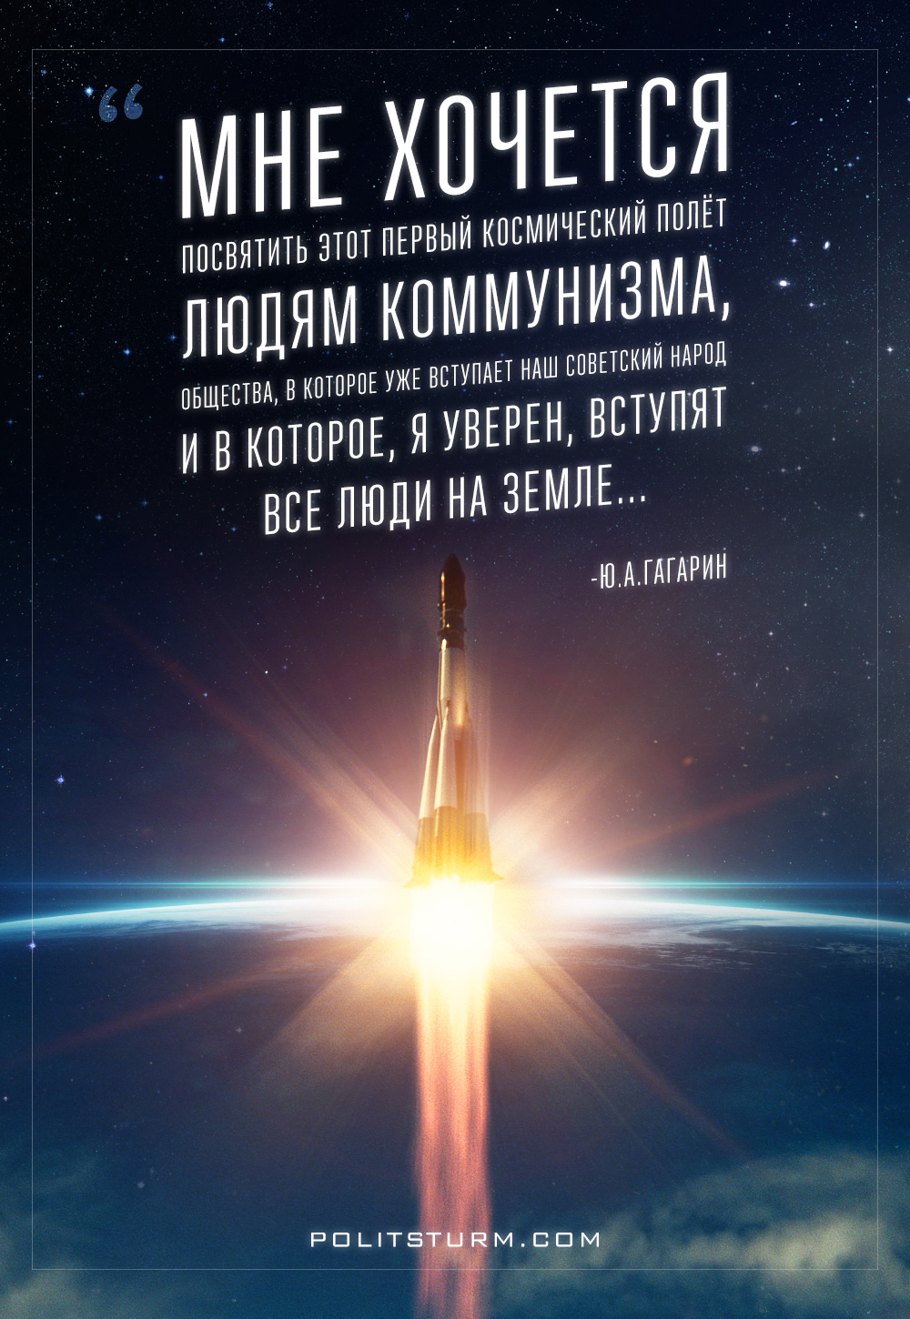

Оригинальная статья
2017-04-12
4 мин. на чтение

“Дорогие друзья, близкие и незнакомые, соотечественники, люди всех стран и континентов !
Через несколько минут могучий космический корабль унесет меня в далекие просторы Вселенной. Что можно сказать Вам в эти последние минуты перед стартом? Вся моя жизнь кажется мне сейчас одним прекрасным мгновением. Все, что прожито, что сделано прежде, было прожито и сделано ради этой минуты. Сами понимаете, трудно разобраться в чувствах сейчас, когда очень близко подошел час испытания, к которому мы готовились долго и страстно. Вряд ли стоит говорить о тех чувствах, которые я испытал, когда мне предложили совершить этот первый в истории полет. Радость? Нет, это была не только радость. Гордость? Нет, это была не только гордость. Я испытал большое счастье. Быть первым в космосе, вступить один на один в небывалый поединок с природой – можно ли мечтать о большем?
Но вслед за этим я подумал о той колоссальной ответственности, которая легла на меня. Первым совершить то, о чем мечтали поколения людей, первым проложить дорогу человечеству в космос… Назовите мне большую по сложности задачу, чем та, что выпала мне. Это ответственность не перед одним, не перед десятками людей, не перед коллективом. Это ответственность перед всем советским народом, перед всем человечеством, перед его настоящим и будущим. И если тем не менее я решаюсь на этот полет, то только потому, что я коммунист, что имею за спиной образцы беспримерного героизма моих соотечественников – советских людей. Я знаю, что соберу всю свою волю для наилучшего выполнения задания. Понимая ответственность задачи, я сделаю все, что в моих силах, для выполнения задания Коммунистической партии и советского народа.
Счастлив ли я, отправляясь в космический полет? Конечно, счастлив. Ведь во все времена и эпохи для людей было высшим счастьем участвовать в новых открытиях.
Мне хочется посвятить этот первый космический полет людям коммунизма – общества, в которое уже вступает наш советский народ и в которое, я уверен, вступят все люди на Земле.
Сейчас до старта остаются считанные минуты. Я говорю вам, дорогие друзья, до свидания, как всегда говорят люди друг другу, отправляясь в далекий путь. Как бы хотелось вас всех обнять, знакомых и незнакомых, далеких и близких !
До скорой встречи !”
– Заявление Ю.А.Гагарина перед стартом.
Полет Гагарина стал самым ярким проблеском действительно светлого будущего в уже вставшем на гибельный путь, но еще не заметившим это Советском Союзе.
Сам факт подобного достижения – явление в истории уникальное. Как в стране, в которой ещё четыре десятилетия назад подавляющее число населения были неграмотны, а промышленность и наука существовали в зачаточном уровне, сумели создать передовую отрасль космонавтики и запустить человека в космос, обогнав весь остальной мир?
Ответ на этот вопрос кроется в сущности социалистической системы, в которой отсутствовал эксплуатирующий класс капиталистов и жажда прибыли, но существовало стремление к знаниям, прогрессу и по-настоящему светлому коммунистическому будущему. Именно благодаря социализму, вместо разрушенной нищей отсталой страны, весь мир увидел стремительно рвавшееся вперёд передовое прогрессивное социалистическое государство.
Этот факт подтверждается как нынешним деградирующим состоянием космонавтики (и всего остального) в капиталистической России, так и общей стагнацией в деле освоения космоса во всем мире. В то, что капиталистам невыгодно, они вкладываться не будут, тем более, что “противовеса” в лице социалистического лагеря уже не существует. Именно успехи социалистического Советского Союза в освоении космоса заставили международную буржуазию бросить колоссальные средства в космическую отрасль, которая не сулила на тот момент вообще никакой прибыли.
Настоящее освоение космоса невозможно без устранения тормозящей прогресс, основанной на эксплуатации и несправедливости капиталистической системы, которая вгоняет весь мир в бесконечные кризисы, войны и лишения, а также бесконтрольно расходует все ресурсы планеты. Только общество свободных трудящихся, общество без частной собственности и класса эксплуататоров, общество основанное на принципах справедливости, гуманизма и стремления к прогрессу, способно вывести человечество на новый этап космической эры.
Наша задача – приблизить этот момент.

Оригинальная статья

